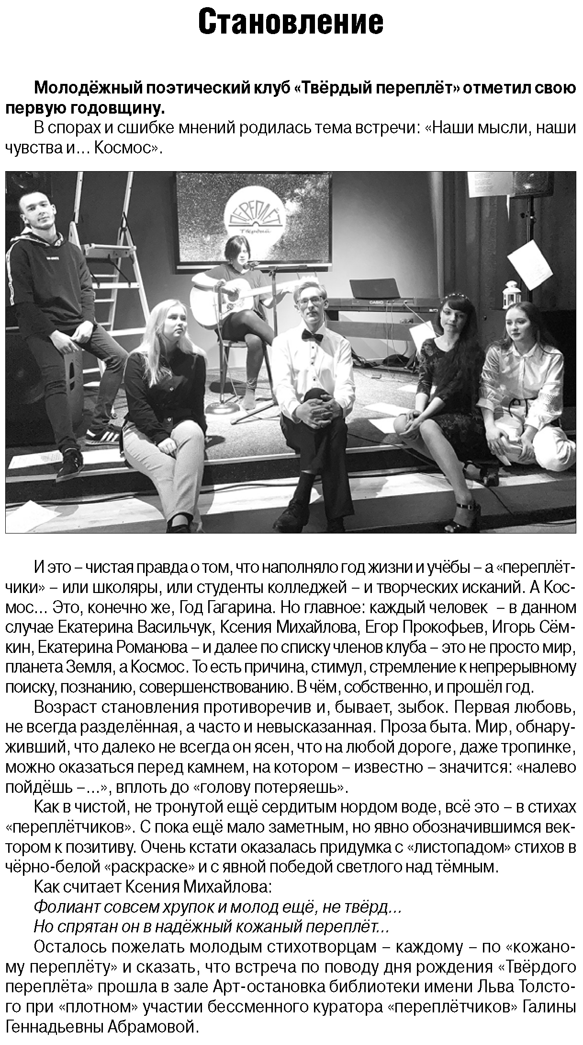

**Становление // Российская провинция. – 2021. – 1 апреля. – С. 17.**